ZABAWY W JĘZYKU ANGIELSKIM O TEMATYCE WIOSENNEJ
- Samodzielnie wykonane karty do nauki liczenia – do wykonania wykorzystujemy dowolne naklejki.
3 i 4 latki próbują liczyć po angielsku do 5, natomiast 5 i 6 latki do 10, zaznaczając klamerką prawidłową odpowiedź.
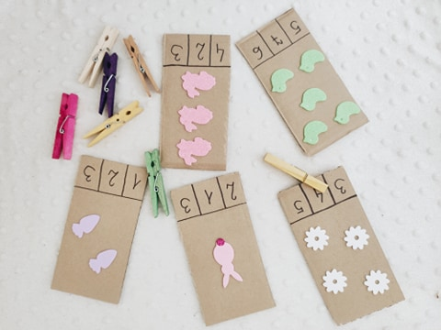
- Powtórka nazw uczuć i emocji: sad (smutny), happy (wesoły), scared (przestraszony), sleepy (senny), angry (zły). Wycinamy kilka jajek, rysujemy na nich poszczególne emocje, a następnie przecinamy. Zadaniem dziecka jest połączenie jajek w pary i nazwanie emocji. Dodatkowo polecam wspólne wysłuchanie piosenki „If you’re happy and you know it”:
https://www.youtube.com/watch?v=l4WNrvVj3.

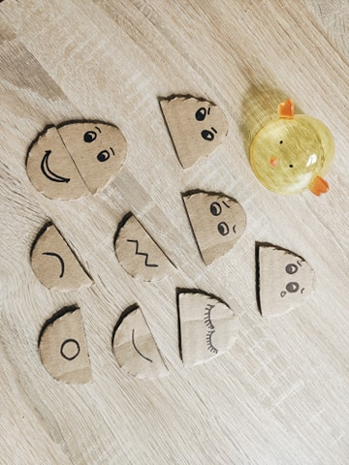

- Karty dotykowe z wypukłymi naklejkami (np.piankowymi). Wybieramy kilka naklejek, które przedstawiają coś znanego dziecku np. kwiatek (flower), słońce (sun), króliczka (bunny) itp. Naklejki naklejamy na pojedyncze małe kartki (lub kawałki kartonu). Dziecko losuje karteczki i z zamkniętymi oczami próbuje zgadnąć, co jest na naklejce (po angielsku). Możemy też zrobić dwa zestawy kart i zagrać w memory
